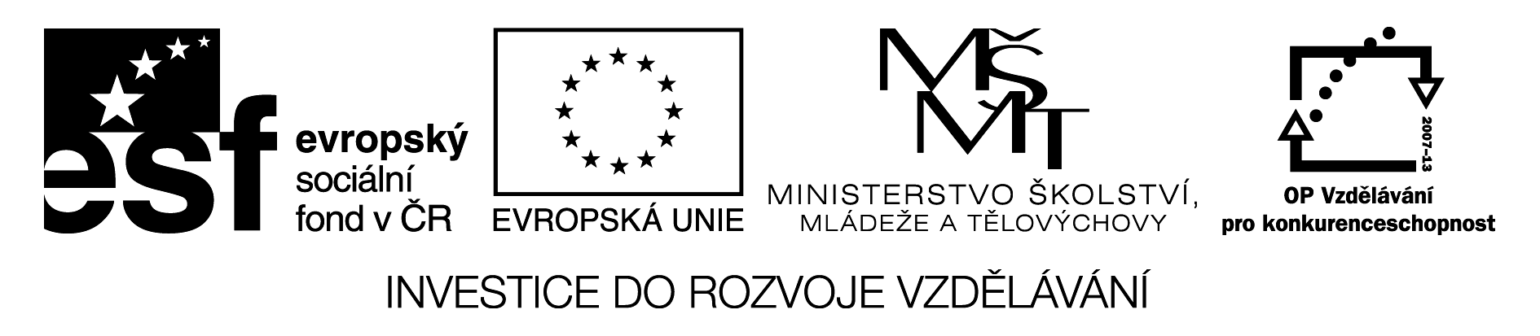
Otázky:
A – Jak se nazývá řada stromů na okrajích cesty nebo silnice?
B – Jaké je druhé největší město v České republice?
C – Jak jinak můžeme nazvat střed města?
D – Doplň pořekadlo: „Jsem zmrzlý jako ……“. Nápověda: doplň název ptáka.
E – Na jakém kontinentu leží Česká republika?
F – Jak se nazývá samice od vlka?
H – Řekni název luštěniny začínající na H.
CH – Která plodina se nejvíce pěstuje na Žatecku?
J – Jaké plodiny se vyrábí nejčastěji slad?
K – Který pták klade svá vajíčka do cizích hnízd?
L – Jak se nazývá obec poblíž Žatce, po které je pojmenována brána na Náměstí Svobody?
M - Jak se nazývá jedovatá houba s červeným kloboukem?
N – Jaký je název státu sousedícího s Českou republikou?
O – Jaká řeka protéká Žatcem?
P – Jaké je hlavní město České republiky?
R – Která budova stojí na Náměstí Svobody v Žatci?
S – Jak se nazývá zemědělská půda s řadami ovocných stromů?
T – Jakým slovem můžeme označit horní polovinu lidského těla?
Ú – Jak se nazývá místo, kde v dolní části kopec přechází v rovinu?
V – Řekni název místa, kde se pěstuje víno.
Z – Jak se nazývá jedovatý had, žijící na našem území?

Odpovědi:
A – alej
B – Brno
C – centrum
D – drozd
E – Evropa
H – hrách
CH – chmel
F – fena
J – ječmen
K – kukačka
L – Libočany
M – muchomůrka
N – Německo
O – Ohře
P – Praha
R – radnice
S – sad
T – trup
Ú – úpatí
V – vinice
Z - zmije

